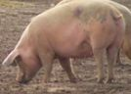
Nom:
EL PORC

- Completa aquestes frases:

El porc és un animal de tamany .
La seva pell està recoberta de .
El porc té 4 i 1 .
Té 2 orelles i 2 ulls .
El porc menja i per tant és un animal .
Les seves cries neixen i es diuen .
Els porcs es crien en .
Als porcs els agrada molt rebolcar-se .

- Explica què obtenim els humans del porc:
Del porc obtenim

